6.04.2020г.

Логопедическое задание для Кирилловой Анны, 7 А класс.

(кл.рук. Требухова А.П., учитель-логопед Смирнова М.Ф.)

1.Повторяй артикуляционную гимнастику.

2.Прочитай, чётко проговаривай звук Р:

Ра, ра, ра – высокая гора.

Ро,ро, ро – начался урок.

Ру, ру, ру – много ягод наберу.

Ры, ры, ры – летят комары.

Ар, ар, ар – летит воздушный шар.

Ор, ор, ор – крашу я забор.

Ур, ур, ур – тонкий шнур.

Ир, ир, ир – мы за мир.

3. Впиши в клетки названия картинок. Раскрась красным цветом клетки с гласными буквами.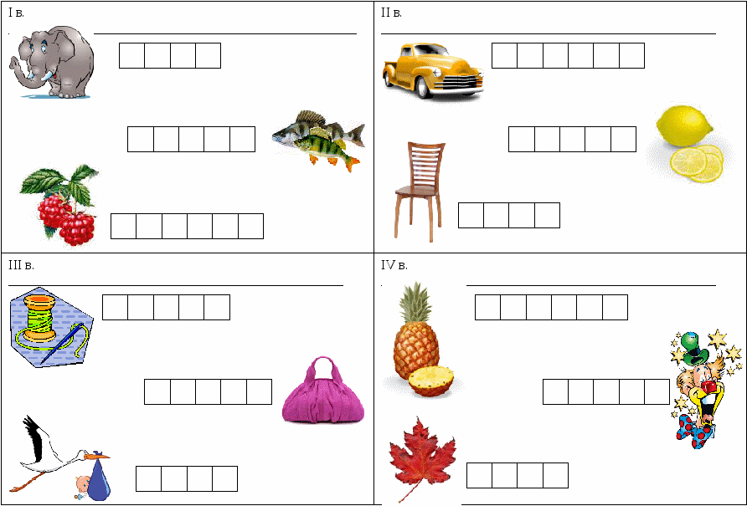

4.Прочитай рассказ, вставь пропущенные буквы:

Пожар.

Лена возвращалась д…мой из школы. Вдруг она увидела багровое п…тно в …кне одного дома. Девочка поняла, что начался пожар. Лена разбила ст…кло в …кне и влезла в дом. Схватив в углу в…дро с в…дой, Лена стала заливать пламя. Скоро на помощь прибежали соседи. Все вместе люди справились с огнём.

Запиши ответы на вопросы:

1.Что увидела Лена в окне дома?_______________________________________________________________________________________________________________________________

2.Что это было?_______________________________________________________________________________________________________________________________

3.Что сделала Лена?_______________________________________________________________________________________________________________________________